Инструкция по работе с остатками сторонних поставщиков

1) ПОКУПАТЕЛЬ
В системе TERMINAL – покупатель видит остатки и срок доставки товара, и может его добавить в корзину для создания Заказа покупателя в 1С.

При оформлении заказа – он автоматически делится на две части:
1) Заказ, который содержит то, что есть на складах
2) и Заказ по наличию у поставщиков
(ему автоматически присваивается статус: Новый, под заказ )

2) МЕНЕДЖЕР
Пока Заказ покупателя находится в статусе «в обработке у поставщика» или «подтвержден поставщиком» – такие Заказы покупателя НЕЛЬЗЯ Объединять, Отгружать/Перемещать/Ставить «галки» направления или создавать Задания на отгрузку /перемещения до момента прихода товара на склад.
Увидеть такие «запрещенные» заказы – можно по цвету или по статуту.
по цвету (синий/светло синий) или в Отборе
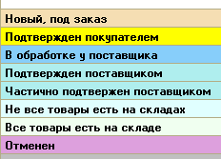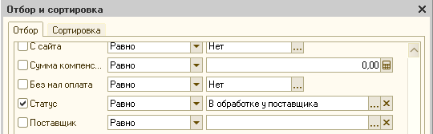
После утверждения – Заказ поставщику проводится и, при включенной настройке в списке сторонних поставщиков «Отправлять заказы сразу» - отправляется по электронной почте поставщику.
Если данная настройка выключена, то заказы не отправляются автоматически, а требует отправки одного или нескольких заказов вручную.

Дополнительно – менеджер по закупкам может объединять заказы поставщиков в один общий заказ при помощи внешней обработки № 322 Объединение заказов 1 поставщика.
3) ПРИХОД ОТ ПОСТАВЩИКА
Товары, которые поступили - автоматически распределяются на заказы в ожидании (по порядку очередности ФИФО) и, если по товару все пришло, то такие заказы меняют статус на «Все товары есть на складе» и заказ можно отгружать покупателю. Если же по заказу еще не все пришло, то статус заказа покупателя автоматически устанавливается «Не все товары есть на складах».
Увидеть такие заказы можно так же по цвету или по полю «Статус», по которому можно сделать отбор.

При создании Заказа покупателя в 1С, который еще не подтвержден покупателем – НЕ надо проводить!
Их надо просто записывать.

Сторонние поставщики в рег.св.«Сроки доставки от поставщиков»
c ограничениями по рег.св.Отбор для загружаемой номенклатуры поставшиков
и с рег.св. Наценка по производителям аксов
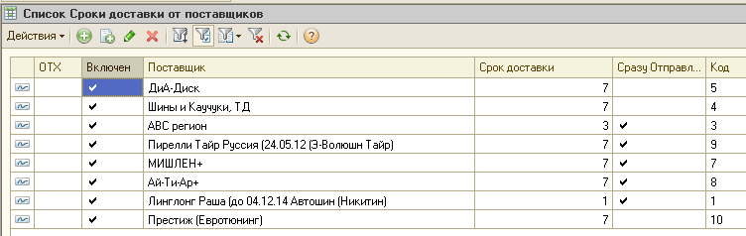
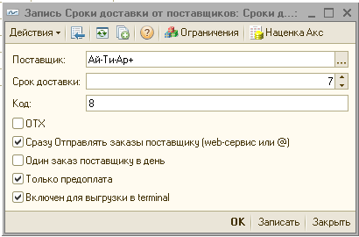

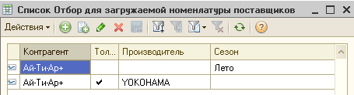
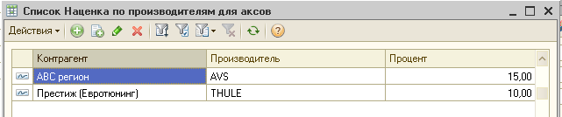

данные записываются в рег.св. «Остатки номенклатуры контрагентов»
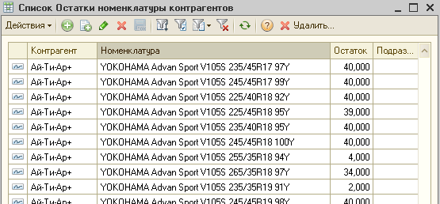
и в рег.св. «Цены номенклатуры поставщиков»

